Señores.

**JUZGADO VEINTINUEVE (29) CIVIL MUNICIPAL DE CALI**

[J29cmcali@cendoj.ramajudicial.gov.co](mailto:J29cmcali@cendoj.ramajudicial.gov.co)

E. S. D.

|  |  |
| --- | --- |
| **REFERENCIA:** | PROCESO VERBAL SUMARIO |
| **RADICADO:** | 760014003029-**2024-01456**-00 |
| **DEMANDANTE:** | SEBASTIÁN ECHEVERRY LEMOS |
| **DEMANDADO:** | SEGUROS GENERALES SURAMERICANA S.A. |
|  |  |
| **ASUNTO: CONTESTACIÓN A LA DEMANDA** | |

**GUSTAVO ALBERTO HERRERA ÁVILA**, mayor de edad, vecino de Cali, identificado con la Cédula de Ciudadanía No. 19.395.114 expedida en Bogotá D.C., abogado titulado y en ejercicio, portador de la Tarjeta Profesional No. 39.116 del Consejo Superior de la Judicatura, actuando en mi calidad de apoderado especial de **SEGUROS GENERALES SURAMERICANA S.A.**, tal como consta en el poder que obra en el expediente, sociedad comercial anónima de carácter privado, legalmente constituida, identificada con el NIT 890.903.407-9, con domicilio en la ciudad de Medellín, representada legalmente por María Alejandra Zapata Pereira. De manera respetuosa y encontrándome dentro del término legal, procedo a **CONTESTAR LA DEMANDA** promovida por el señor Sebastián Echeverry Lemos contra Seguros Generales Suramericana S.A., anunciando desde ahora que me opongo a las pretensiones de la demanda de acuerdo con los fundamentos fácticos y jurídicos que se esgrimen a continuación:

## SOLICITUD DE SENTENCIA ANTICIPADA

De manera preliminar se ha de manifestar ante el Despacho que, conforme se ilustró en el recurso de reposición interpuesto contra el auto admisorio de la demanda, Seguros Generales Suramericana S.A. carece de legitimidad en la causa por pasiva de cara a los hechos y pretensiones enervados en el escrito inaugural del proceso. En efecto, mi procurada no tiene relación jurídico- procesal alguna con el extremo actor toda vez que no suscribió la Póliza de Vida que se pretende afectar en el litigio, razón por la cual deberá dictarse sentencia anticipada al tenor del numeral 3 del artículo 278 del Código General del Proceso, cuyo tenor literal reza:

“(…) En cualquier estado del proceso, **el juez deberá dictar sentencia anticipada, total o parcial, en los siguientes eventos:**

1.⁠ ⁠Cuando las partes o sus apoderados de común acuerdo lo soliciten, sea por iniciativa propia o por sugerencia del juez.

2.⁠ ⁠Cuando no hubiere pruebas por practicar.

3.⁠ ⁠Cuando se encuentre probada la cosa juzgada, la transacción, la caducidad, la prescripción extintiva y **la carencia de legitimación en la causa** (…)” (Énfasis propio)

Ahora bien, llegar a la premisa que aquí se sostiene no requiere un examen exhaustivo de la normatividad que rige la materia así como tampoco un análisis de fondo sobre los fundamentos fácticos de la controversia. Ciertamente, de conformidad con la narrativa de la demanda, el 01 de julio de 2022 la señora Elvira María Lemos (QEPD) adquirió la ***Póliza de Vida Plan Crédito Protegido No. 081004827561*** para respaldar una obligación crediticia adquirido con una institución bancaria, razón por la cual el demandante pretende la afectación de la mentada póliza tras el deceso de la señora Elvira María Lemos (Q.E.P.D.).

De la anterior lectura se colige que el negocio aseguraticio que dio base a la acción incoada por el extremo actor es una ***póliza de vida***, circunstancia que necesariamente se traduce en determinar la sociedad aseguradora que se encuentra autorizada para explotar y comercializar dicho ramo. En virtud de ello, se tiene que el objeto social de Seguros Generales Suramericana S.A. no comprende la explotación del ramo de vida, así como tampoco está facultada por la Superintendencia Financiera de Colombia para esos fines, significando que no fue mi procurada la compañía aseguradora que expidió la ***Póliza de Vida Plan Crédito Protegido No. 081004827561*** que suscitó la litis, sino Seguros de Vida Suramericana S.A., sociedad distinta a mi representada. Por lo que es claro que Seguros Generales Suramericana S.A. no está llamada ejercer ninguna defensa en este proceso, en la medida que la ausencia de vinculo jurídico impide que se impongan obligaciones sin causa alguna.

En consideración de lo expuesto, solicito comedidamente al Despacho proferir sentencia anticipada en aplicación del mandato consagrado en el numeral 3° del artículo 278 del Código General del Proceso, por cuanto es evidente que Seguros Generales Suramericana S.A. carece de legitimación en la causa por pasiva por no ser la sociedad aseguradora que suscribió la Póliza que dio base para impetrar la acción judicial.

## PRONUNCIAMIENTO FRENTE A LOS HECHOS DE LA DEMANDA

**Frente al hecho “1.”:** Como este hecho contiene varias afirmaciones, me pronuncio frente a cada una de ellas de la siguiente manera:

* A mi representada no le consta de manera directa el deceso de la señora Elvia María Lemos Pulecio (Q.E.P.D.), comoquiera que escapa de su órbita de actuación por no ser la compañía aseguradora que suscribió la póliza de vida deudor objeto de litigio, supuesto que se traduce en la evidente falta de legitimación en la causa por pasiva de Seguros Generales Suramericana S.A., por lo cual deberá ser probado por el extremo actor conforme al artículo 167 del Código General del Proceso. Sin embargo, en observancia del registro de defunción que obra en el plenario se verifica que la señora Elvia María Lemos Pulecio (Q.E.P.D.) falleció el 04 de marzo de 2024.
* A mi representada no le consta de manera directa las condiciones de la Póliza de Vida Plan Crédito Protegido No. 081004827561, precisando que en la demanda se indica un número de póliza errado y que realmente atiende a este, comoquiera que escapa de su órbita de actuación por no ser la compañía aseguradora que suscribió la mentada póliza de vida deudor objeto de litigio. Supuesto que se traduce en la evidente falta de legitimación en la causa por pasiva de Seguros Generales Suramericana S.A., por lo cual deberá ser probado por el extremo actor conforme al artículo 167 del Código General del Proceso.

**Frente al hecho “2.**”: A mi representada no le consta de manera directa lo manifestado en este hecho comoquiera que escapa de su órbita de actuación por no ser la compañía aseguradora que suscribió la póliza de vida objeto de litigio, lo cual se traduce en la evidente falta de legitimación en la causa por pasiva de Seguros Generales Suramericana S.A., por lo cual deberá ser probado por el extremo actor conforme al artículo 167 del Código General del Proceso.

**Frente al hecho “3.**”: A mi representada no le consta de manera directa lo manifestado en este hecho comoquiera que escapa de su órbita de actuación por no ser la compañía aseguradora que suscribió la póliza de vida objeto de litigio, lo cual se traduce en la evidente falta de legitimación en la causa por pasiva de Seguros Generales Suramericana S.A., por lo cual deberá ser probado por el extremo actor conforme al artículo 167 del Código General del Proceso.

**Frente al hecho “4.**”: A mi representada no le consta de manera directa lo manifestado en este hecho comoquiera que escapa de su órbita de actuación por no ser la compañía aseguradora que suscribió la póliza de vida objeto de litigio, supuesto que se traduce en la evidente falta de legitimación en la causa por pasiva de Seguros Generales Suramericana S.A., por lo cual deberá ser probado por el extremo actor conforme al artículo 167 del Código General del Proceso.

**Frente al hecho “5.**”: A mi representada no le consta de manera directa lo manifestado en este hecho comoquiera que escapa de su órbita de actuación por no ser la compañía aseguradora que suscribió la póliza de vida objeto de litigio, supuesto que se traduce en la evidente falta de legitimación en la causa por pasiva de Seguros Generales Suramericana S.A., por lo cual deberá ser probado por el extremo actor conforme al artículo 167 del Código General del Proceso.

**Frente al hecho “6.**”: A mi representada no le consta de manera directa lo manifestado en este hecho comoquiera que escapa de su órbita de actuación por no ser la compañía aseguradora que suscribió la póliza de vida objeto de litigio, supuesto que se traduce en la evidente falta de legitimación en la causa por pasiva de Seguros Generales Suramericana S.A., por lo cual deberá ser probado por el extremo actor conforme al artículo 167 del Código General del Proceso.

**Frente al hecho “7.**”: A mi representada no le consta de manera directa lo manifestado en este hecho comoquiera que escapa de su órbita de actuación por no ser la compañía aseguradora que suscribió la póliza de vida objeto de litigio, supuesto que se traduce en la evidente falta de legitimación en la causa por pasiva de Seguros Generales Suramericana S.A., por lo cual deberá ser probado por el extremo actor conforme al artículo 167 del Código General del Proceso.

**Frente al hecho “8.**”: A mi representada no le consta de manera directa lo manifestado en este hecho comoquiera que escapa de su órbita de actuación por no ser la compañía aseguradora que suscribió la póliza de vida objeto de litigio, supuesto que se traduce en la evidente falta de legitimación en la causa por pasiva de Seguros Generales Suramericana S.A., por lo cual deberá ser probado por el extremo actor conforme al artículo 167 del Código General del Proceso.

**Frente al hecho “9.**”: A mi representada no le consta de manera directa lo manifestado en este hecho comoquiera que escapa de su órbita de actuación por no ser la compañía aseguradora que suscribió la póliza de vida objeto de litigio, supuesto que se traduce en la evidente falta de legitimación en la causa por pasiva de Seguros Generales Suramericana S.A., por lo cual deberá ser probado por el extremo actor conforme al artículo 167 del Código General del Proceso.

**Frente al hecho “10.**”: A mi representada no le consta de manera directa lo manifestado en este hecho comoquiera que escapa de su órbita de actuación por no ser la compañía aseguradora que suscribió la póliza de vida objeto de litigio, supuesto que se traduce en la evidente falta de legitimación en la causa por pasiva de Seguros Generales Suramericana S.A., por lo cual deberá ser probado por el extremo actor conforme al artículo 167 del Código General del Proceso.

**Frente al hecho “11.**”: A mi representada no le consta de manera directa lo manifestado en este hecho comoquiera que escapa de su órbita de actuación por no ser la compañía aseguradora que suscribió la póliza de vida objeto de litigio, supuesto que se traduce en la evidente falta de legitimación en la causa por pasiva de Seguros Generales Suramericana S.A., por lo cual deberá ser probado por el extremo actor conforme al artículo 167 del Código General del Proceso.

**Frente al hecho “12.”:** A mi representada no le consta de manera directa la argumentación esgrimida para no acceder favorablemente a la solicitud de indemnización presentada por la parte demandante, comoquiera que escapa de su órbita de actuación por no ser la compañía aseguradora que suscribió la póliza de vida deudor objeto de litigio, supuesto que se traduce en la evidente falta de legitimación en la causa por pasiva de Seguros Generales Suramericana S.A., por lo cual deberá ser probado por el extremo actor conforme al artículo 167 del Código General del Proceso.

**Frente al hecho “13.”:** A mi representada no le consta de manera directa el pago de la prima de la Póliza de Vida Plan Crédito Protegido No. 081004827561, comoquiera que escapa de su órbita de actuación por no ser la compañía aseguradora que suscribió la póliza de vida deudor objeto de litigio, supuesto que se traduce en la evidente falta de legitimación en la causa por pasiva de Seguros Generales Suramericana S.A., por lo cual deberá ser probado por el extremo actor conforme al artículo 167 del Código General del Proceso.

**Frente al hecho “14.”:** A mi representada no le consta de manera directa las condiciones de la Póliza de Vida Plan Crédito Protegido No. 081004827561 comoquiera que escapa de su órbita de actuación por no ser la compañía aseguradora que suscribió la mentada póliza de vida objeto de litigio, por lo cual deberá ser probado por el extremo actor conforme al artículo 167 del Código General del Proceso.

**Frente al hecho “15.**”: A mi representada no le consta de manera directa lo manifestado en este hecho comoquiera que escapa de su órbita de actuación por no ser la compañía aseguradora que suscribió la póliza de vida objeto de litigio, supuesto que se traduce en la evidente falta de legitimación en la causa por pasiva de Seguros Generales Suramericana S.A., por lo cual deberá ser probado por el extremo actor conforme al artículo 167 del Código General del Proceso. Empero, se verifica la información con la documentación adjunta con el escrito de demanda.

**Frente al hecho “16.**”: A mi representada no le consta de manera directa lo manifestado en este hecho comoquiera que escapa de su órbita de actuación por no ser la compañía aseguradora que suscribió la póliza de vida objeto de litigio, supuesto que se traduce en la evidente falta de legitimación en la causa por pasiva de Seguros Generales Suramericana S.A., por lo cual deberá ser probado por el extremo actor conforme al artículo 167 del Código General del Proceso.

**Frente al hecho “17.**”: A mi representada no le consta de manera directa lo manifestado en este hecho comoquiera que escapa de su órbita de actuación por no ser la compañía aseguradora que suscribió la póliza de vida objeto de litigio, supuesto que se traduce en la evidente falta de legitimación en la causa por pasiva de Seguros Generales Suramericana S.A., por lo cual deberá ser probado por el extremo actor conforme al artículo 167 del Código General del Proceso.

## FRENTE A LAS PRETENSIONES DE LA DEMANDA

**ME OPONGO** a la totalidad de las pretensiones incoadas por la parte demandante, por cuanto las mismas carecen de fundamentos fácticos y jurídicos que hagan viable su prosperidad, comoquiera que mi representada carece de legitimación en la causa por pasiva debido a que no fue la Compañía Aseguradora que otorgó el seguro de vida a la señora Elvia María Lemos (Q.E.P.D.), pues en principio, no está autorizada por la Superintendencia Financiera para la expedición de un seguro de vida.

## OPOSICIÓN FRENTE A TODAS LAS PRETENSIONES DECLARATIVAS Y DE CONDENA

**Frente a la pretensión “1”: ME OPONGO** a la pretensión esgrimida por la parte actora, habida cuenta que, la misma no tiene vocación de prosperidad, al no ser jurídicamente viable bajo ninguna medida deprecar que existe una obligación indemnizatoria en cabeza de Seguros Generales Suramericana S.A., pues no existe prueba que acredite que mi representada suscribió contrato alguno en el que se haya asegurado a la señora Elvia María Lemos Pulecio (Q.E.P.D.). Para todos los efectos, cabe señalar que desde la Póliza, el certificado individual, la solicitud de indemnización presentada y hasta la objeción a la solicitud de pago que obran como pruebas de la demanda se denota que el aseguramiento se realizó por parte de Seguros de Vida Suramericana S.A. persona jurídica totalmente distinta a mi representada y por la cual mi prohijada no podría de ninguna manera asumir obligación cualquiera, pues entre la causante y mi mandante nunca surgió relación jurídica sustancial y en esa medida Seguros Generales Suramericana S.A. no está llamada a resistir las pretensiones de la demanda.

**Frente a la pretensión “2”: ME OPONGO** a la pretensión esgrimida por la parte actora, habida cuenta que, la misma no tiene vocación de prosperidad, pues como ya ha sido altamente expuesto, mi procurada Seguros Generales Suramericana S.A. nunca tuvo parte en el contrato de seguro de vida del cual se solicita hacer efectiva la indemnización, pues se refiere a relaciones jurídicas existentes entre la señora Elvia María Lemos Pulecio (Q.E.P.D.) y Seguros de Vida Suramericana S.A., siendo esta última una persona jurídica totalmente distinta a mi representada.

**Frente a la pretensión “3”: ME OPONGO** a la pretensión esgrimida por la parte actora, habida cuenta que, la misma no tiene vocación de prosperidad, pues como ya ha sido altamente expuesto, mi procurada Seguros Generales Suramericana S.A. nunca tuvo parte en el contrato de seguro de vida del cual se solicita se paguen intereses, por lo que es claro que la misma no está llamada a soportar condena que ordene efectuar pago cualquiera, en tanto la ausencia de vinculo jurídico impide que se impongan obligaciones sin causa alguna.

**Frente a la pretensión “4”: ME OPONGO** a la pretensión esgrimida por la parte actora, habida cuenta que, la misma no tiene vocación de prosperidad, pues como ya ha sido altamente expuesto, mi procurada c nunca tuvo parte en el contrato de seguro de vida del cual se solicita se paguen montos indexados, por lo que es claro que la misma no está llamada a soportar condena que ordene efectuar pago cualquiera, en tanto la ausencia de vinculo jurídico impide que se impongan obligaciones sin causa alguna.

**Frente a la pretensión “5”: ME OPONGO** a esta pretensión por sustracción de materia, en tanto que resulta consecuencial a las anteriores, y al ser improcedentes, esta también debe ser desestimada frente al extremo pasivo. En su lugar, solicito se condene en costas y agencias en derecho al extremo actor.

## OBJECIÓN AL JURAMENTO ESTIMATORIO

De conformidad con lo establecido en el inciso primero del artículo 206 del Código General del Proceso, y con el fin mantener un equilibrio procesal, garantizar pedimentos razonables y salvaguardar el derecho de defensa de mi procurada, procedo a OBJETAR el juramento estimatorio de la demanda en los siguientes términos.

Me permito de manera enfática objetar la cuantía de las pretensiones por cuanto al margen de lo anteriormente expuesto, a mi representada no le asiste legitimación en la causa por pasiva porque aquella no suscribió contrato de seguro alguno con la señora Elvia María Lemos Pulecio (Q.E.P.D.) y en igual media debe tenerse en cuenta que mi mandante nunca tuvo parte en el contrato de seguro vida grupo deudor del cual se solicita hacer efectiva la indemnización, por lo que es claro que la misma no está llamada a soportar condena que ordene efectuar pago cualquiera, por cuanto la ausencia de vinculo jurídico impide que se impongan obligaciones sin causa alguna.

Por las razones antes expuestas, me opongo enfáticamente al juramento estimatorio de la demanda.

## EXCEPCIONES DE FONDO FRENTE A LA DEMANDA

1. **FALTA DE LEGITIMACIÓN EN LA CAUSA POR PASIVA DE SEGUROS GENERALES SURAMERICANA S.A. DADO QUE NO FUE LA ASEGURADORA QUE EXPIDIÓ LA PÓLIZA QUE ASEGURÓ A LA SEÑORA ELVIA MARÍA LEMOS PULECIO (Q.E.P.D.)**

En este caso no existe prueba que acredite que mi representada SEGUROS GENERALES SURAMERICANA S.A. suscribió contrato de seguro en el que se haya asegurado a la señora Elvia María Lemos Pulecio (Q.E.P.D.) pues desde la solicitud individual para la Póliza de Vida Plan Crédito Protegido, el certificado individual, la solicitud de indemnización presentada y hasta la objeción a la solicitud de pago que obran como pruebas de la demanda se denota que el aseguramiento se realizó por parte de SEGUROS DE VIDA SURAMERICANA S.A., persona jurídica totalmente distinta a mi representada y por la cual mi prohijada no podría de ninguna manera asumir obligación cualquiera, pues entre la actora y mi mandante nunca surgió relación jurídica sustancial y en esa medida SEGUROS GENERALES SURAMERICANA S.A. no está llamada a resistir las pretensiones de la demanda.

En primer lugar, debe establecerse que la legitimación en causa para acudir a un proceso judicial en calidad de demandado implica necesariamente que quien es destinatario de la acción tenga conexión con la situación fáctica constitutiva de litigio. De modo que quien acude a un proceso en calidad de demandado es justamente quien tuvo participación en los hechos que dan lugar a la demanda. En ese orden de ideas, si quien acude al trámite no tiene legitimación en la causa por pasiva por no tener relación con los hechos del litigio, el juez no podrá entonces proferir sentencia contra él. Al respecto, la sala de Casación Civil de la Corte Suprema de Justicia ha definido la legitimación en la causa así:

*“Según concepto de Chiovenda, acogido por la Corte, la legitimatio ad causam consiste en la identidad de la persona del actor con la persona a la cual la ley concede la acción (legitimación activa) y la identidad de la persona del demandado con la persona contra la cual es concedida la acción (legitimación pasiva)”. (Instituciones de Derecho Procesal Civil, I, 185). Conviene desde luego advertir, para no caer en el error en que incurrió́ el Tribunal que cuando el tratadista italiano y la Corte hablan de ‘acción’ no están empleando ese vocablo en el sentido técnico procesal, esto es como el derecho subjetivo público que asiste a toda persona para obtener la aplicación justa de la ley a un caso concreto, y que tiene como sujeto pasivo al Estado, sino como sinónimo de ‘pretensión’, que se ejercita frente al demandado.* ***Para que esa pretensión sea acogida en la sentencia es menester, entre otros requisitos, que se haga valer por la persona en cuyo favor establece la ley sustancial el derecho que se reclama en la demanda, y frente a la persona respecto de la cual ese derecho puede ser reclamado****. De donde se sigue que lo concerniente a la legitimación en la causa es cuestión propia del derecho sustancial y no del derecho procesal, razón por la cual su ausencia no constituye impedimento para desatar en el fondo el litigio sino motivo para decidirlo en forma adversa al actor.* ***Si el demandante no es titular del derecho que reclama o el demandado no es persona obligada, el fallo ha de ser adverso a la pretensión de aquél****, como acontece cuando reivindica quien no es el dueño o cuando éste demanda a quien no es poseedor.”[1]* – (Subrayado y negrilla por fuera de texto)

En el mismo sentido, la Sala de Casación Civil de la Corte Suprema de Justicia en Sentencia del 23 de abril de 2007, frente a la legitimación en la causa por pasiva, indicó que no puede entenderse legitimado en causa quien es llamado al proceso en calidad de demandado, sin ser quien debe responder por los daños que atribuye el demandante:

*“(...)* ***mal podría condenarse a quien no es la persona que debe responder del derecho reclamado*** *o a quien es demandado por quien carece de la titularidad de la pretensión que reclama; y del mismo modo sería absurdo declarar la inhibición por falta de legitimación en la causa, pues así́ se permitiría que el litigante ilegitimo promoviera nuevamente el proceso o que contra él se suscitara otra vez y se iniciara una cadena interminable de inhibiciones.”[2]* – (Subrayado y negrilla por fuera de texto)

De las anteriores precisiones conceptuales se destaca que el extremo pasivo debe ser aquel que este llamado a resistir la pretensión, de tal suerte que para el caso de marras el vínculo jurídico que debe estar presente, en efecto seria aquel que se fundamenta en el contrato de seguro vida grupo deudor que desata este proceso. Luego si el demandado no hizo parte del mentado seguro en calidad de asegurador como afirma el demandante, resalta a lo lejos que es inexistente la legitimación en la causa por pasiva porque como SEGUROS GENERALES SURAMERICANA S.A. nunca fue el asegurador de la señora Elvia María Lemos Pulecio (Q.E.P.D.) es imposible que siendo un tercero ajeno a la relación negocial deba soportar obligación indemnizatoria alguna.

Máxime porque revisando los certificados de existencia y representación legal de las compañías, se observa la diferencia entre las dos sociedades, pues en principio, SEGUROS GENERALES SURAMERICANA S.A., identificada con NIT No. 890.903.407-9 fue autorizada por la Superintendencia Financiera de Colombia para la expedición de pólizas de seguro en los siguientes ramos:

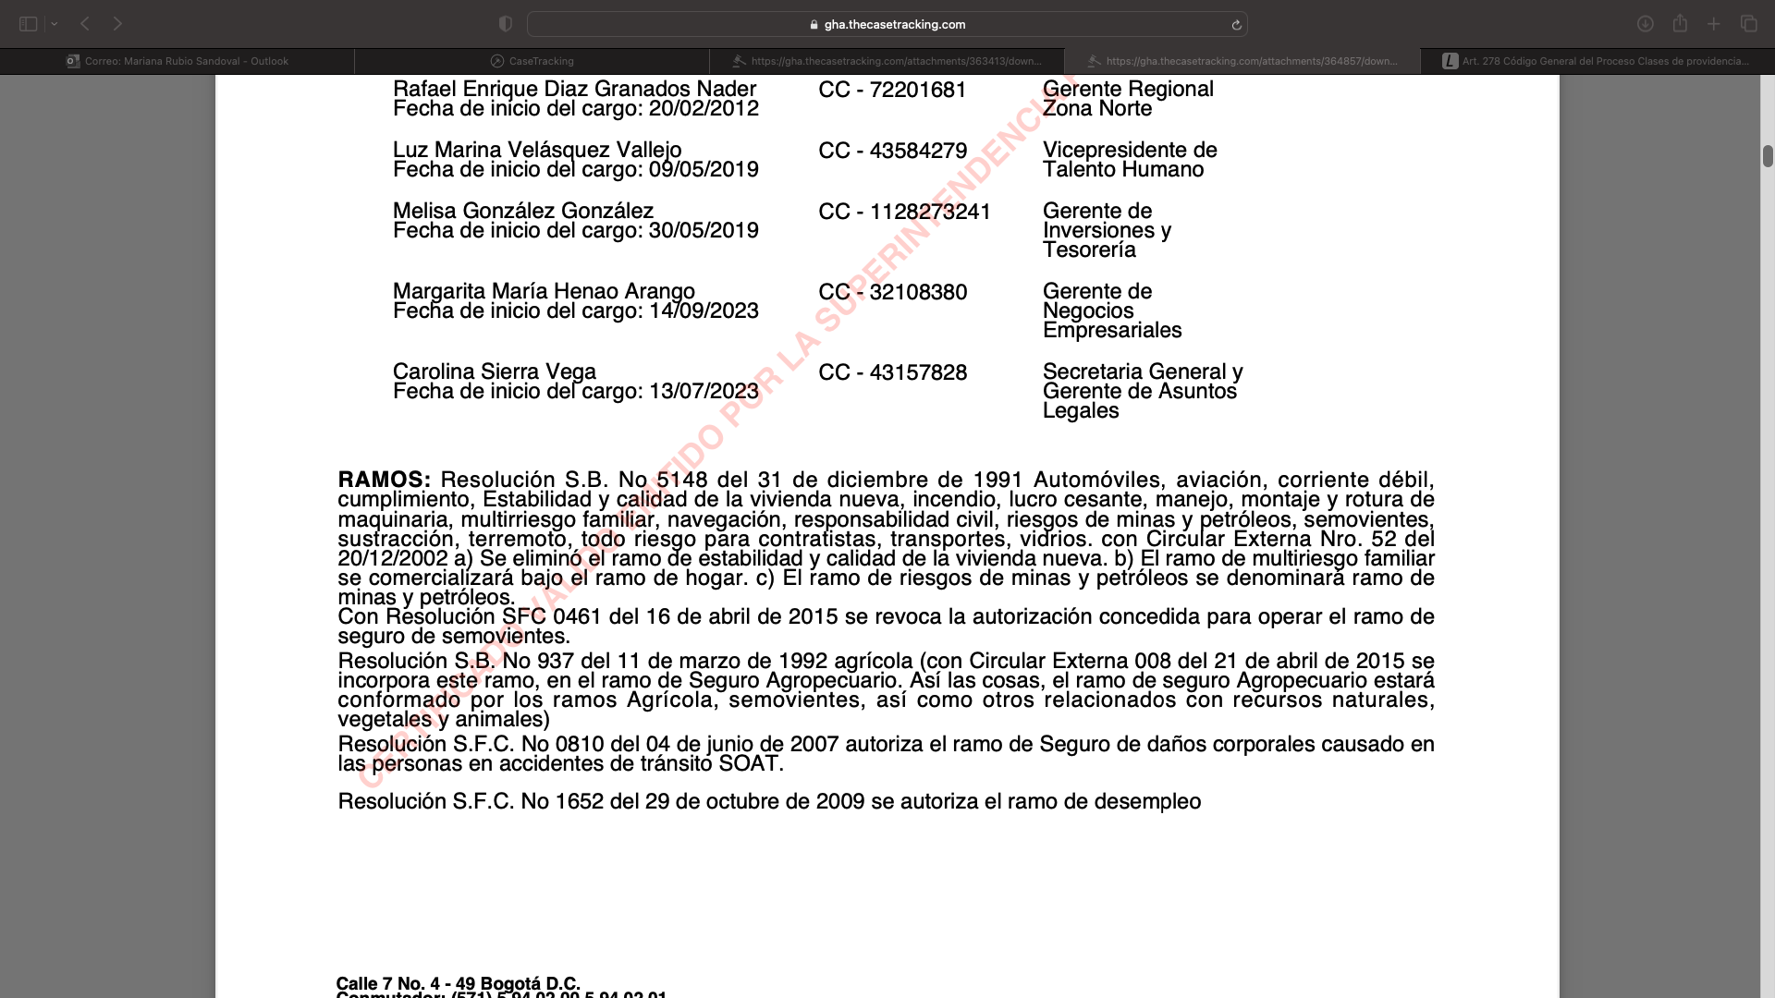

Como puede observar su Despacho, SEGUROS GENERALES SURAMERICANA S.A. no está habilitada por la Superintendencia Financiera de Colombia para la expedición de seguros de vida o de vida grupo. Por el contrario, la sociedad SEGUROS DE VIDA SURAMERICANA S.A. identificada con NIT No. 890.903.790-5, sí fue habilitada por la Superintendencia Financiera para la expedición de seguros vida:

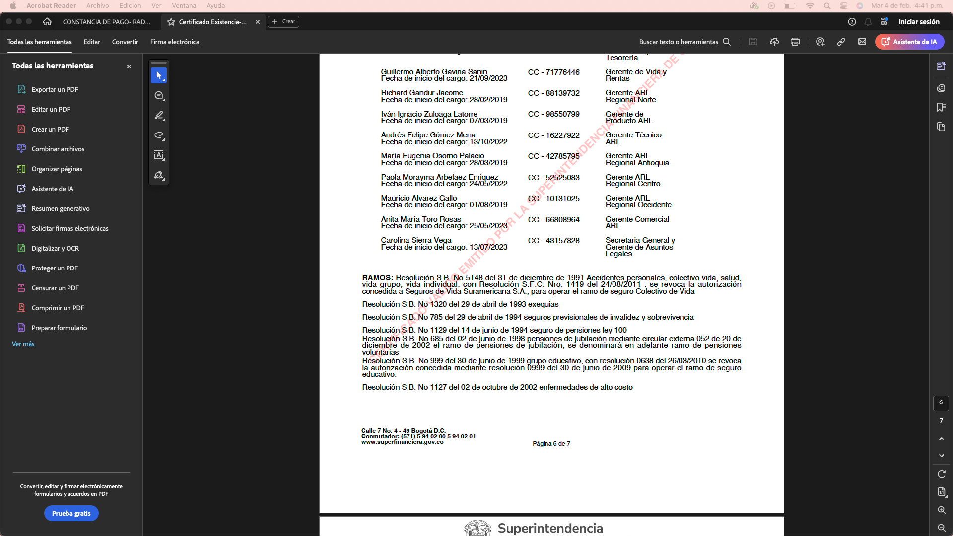

En conclusión, como no existe ninguna prueba que demuestre que en la Póliza de Vida Plan Crédito Protegido que suscribió la señora Elvia María Lemos Pulecio (Q.E.P.D.) para respaldar la obligación financiera No. 5801013100170755 haya intervenido SEGUROS GENERALES SURAMERICANA S.A. como asegurador y por el contrario, si existe certeza que la aseguradora que expidió la póliza y con quien se ha mantenido el trámite de la reclamación es SEGUROS DE VIDA SURAMERICANA S.A., emerge con claridad que quien nunca fue parte de un contrato no está llamado a resistir la pretensión en una demanda de responsabilidad civil contractual como la que ha enfilado la parte demandante. Por ende, como mi representada SEGUROS GENERALES SURAMERICANA S.A. no fue parte del contrato de seguro que ocupa la atención del Despacho, es evidente su falta de legitimación en la causa por pasiva y en consecuencia se deberá negar las pretensiones dirigidas en su contra.

Por lo anteriormente expuesto, solicito declarar probada esta excepción.

1. **GENÉRICA O INNOMINADA.**

En virtud del mandato contenido en el artículo 282 del Código General del Proceso, solicito al Despacho declarar cualquier otra excepción que resulte probada en el curso del proceso, frente a la demanda, que se origine en la Ley o en el contrato que con el que se convocó a mi poderdante, incluida la de caducidad y la de prescripción de las acciones derivadas del contrato de seguro contemplada en el artículo 1081 del Código de Comercio.

## MEDIOS DE PRUEBA SOLICITADOS Y APORTADOS POR SEGUROS GENERALES SURAMERICANA S.A.

Solicito a este honorable Despacho se sirva decretar y tener como pruebas las siguientes:

## DOCUMENTALES

* 1. Certificado de existencia y representación legal de Seguros Generales Suramericana S.A., expedido por la Superintendencia Financiera de Colombia.
  2. Certificado de existencia y representación legal de Seguros de Vida Suramericana S.A., expedido por la Superintendencia Financiera de Colombia.

## INTERROGATORIO DE PARTE

Comedidamente solicito se cite para que absuelva interrogatorio de parte a la demandante Sebastián Echeverry Lemos a fin de que conteste el cuestionario que se le formulará frente a los hechos de la demanda, de la contestación y, en general, de todos los argumentos de hecho y de derecho expuestos en este litigio. El demandante podrá ser citado en la dirección de notificación relacionada en la demanda.

## DECLARACIÓN DE PARTE

Al tenor de lo preceptuado en el artículo 198 del Código General del Proceso, respetuosamente solicito ordenar la citación del Representante Legal de **SEGUROS GENERALES SURAMERICANA S.A.** para que sea interrogado por el suscrito, sobre los hechos referidos en la contestación de la demanda y, especialmente, para exponer el objeto social de la compañía aseguradora y su limitación para expedir pólizas de vida deudor.

## TESTIMONIALES

Solicito al señor Juez se sirva decretar la práctica del testimonio de la Dra. **DARLYN MARCELA MUÑOZ NIEVES**, quien tiene domicilio en la ciudad de Popayán y puede ser citada en la Carrera 32 bis No. 4 16 Popayán y correo electrónico [darlingmarcela1@gmail.com](mailto:darlingmarcela1@gmail.com) para que declare sobre los ramos para los que Seguros Generales Suramericana S.A. se encuentra facultada para emitir seguros, no siendo los seguros de vida uno de esos ramos.

## INTERVENCIÓN EN DOCUMENTALES Y TESTIMONIOS

Con el objeto de probar los hechos materia de las excepciones de mérito, nos reservamos el derecho de contradecir las pruebas documentales presentadas al proceso y participar en la práctica de las testimoniales que lleguen a ser decretadas, así como del correspondiente interrogatorio de parte e intervenir en las diligencias de ratificación y otras pruebas solicitadas.

## ANEXOS

* Documentos relacionados en el acápite de pruebas.
* Poder conferido al suscrito para actuar, el cual ya obra en el expediente.
* Certificado de existencia y representación legal de Seguros Generales Suramericana S.A. expedido por la Cámara de Comercio de Medellín.

## NOTIFICACIONES

* Por la parte actora serán recibidas en el lugar indicado en su escrito de demanda.

* Mi representada Seguros Generales Suramericana S.A., recibirá notificaciones en la Carrera 63 No. 49 A – 31, Piso 1 Ed. Camacol de la ciudad de Medellín.

**Dirección electrónica:** [notificacionesjudiciales@suramericana.com.co](mailto:notificacionesjudiciales@suramericana.com.co)

* Por parte del suscrito se recibirán notificaciones o en la Avenida 6A Bis No. 35 N -100, Centro Empresarial Chipichape, Oficina 212 de la ciudad de Cali.

**Dirección electrónica:** [notificaciones@gha.com.co](mailto:notificaciones@gha.com.co).

Cordialmente,

**GUSTAVO ALBERTO HERRERA ÁVILA.**

C.C. No. 19.395.114 de Bogotá D.C.

T.P. No. 39.116 del C. S. de la J.

1. Corte Suprema de Justicia. Sala de Casación Civil. Expediente 4268. Agosto 14 de 1995.
2. Corte Suprema de Justicia. Sala de Casación Civil. Expediente 7331931030011999-00125-01. Abril 23 de 2007.